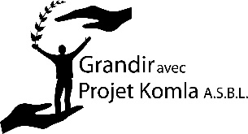

[www.projets-komla.org](http://www.projets-komla.org)

[www.facebook.com/projet.komla](http://www.facebook.com/projet.komla)

*Madame la Directrice, Monsieur le Directeur, Chers Enseignants,*

*L’ASBL Grandir avec Projet Komla organise chaque année une récolte de fournitures scolaires à destination des enfants défavorisés de la région de Kovié au Togo. Sur le terrain, les partenaires de l’association Projet Komla au Togo réalisent un travail formidable dans le domaine de l’éducation afin de donner à chacun la chance de Grandir dans la dignité. Chaque fourniture récoltée est acheminée au Togo et profite à un enfant qui en a le besoin.*

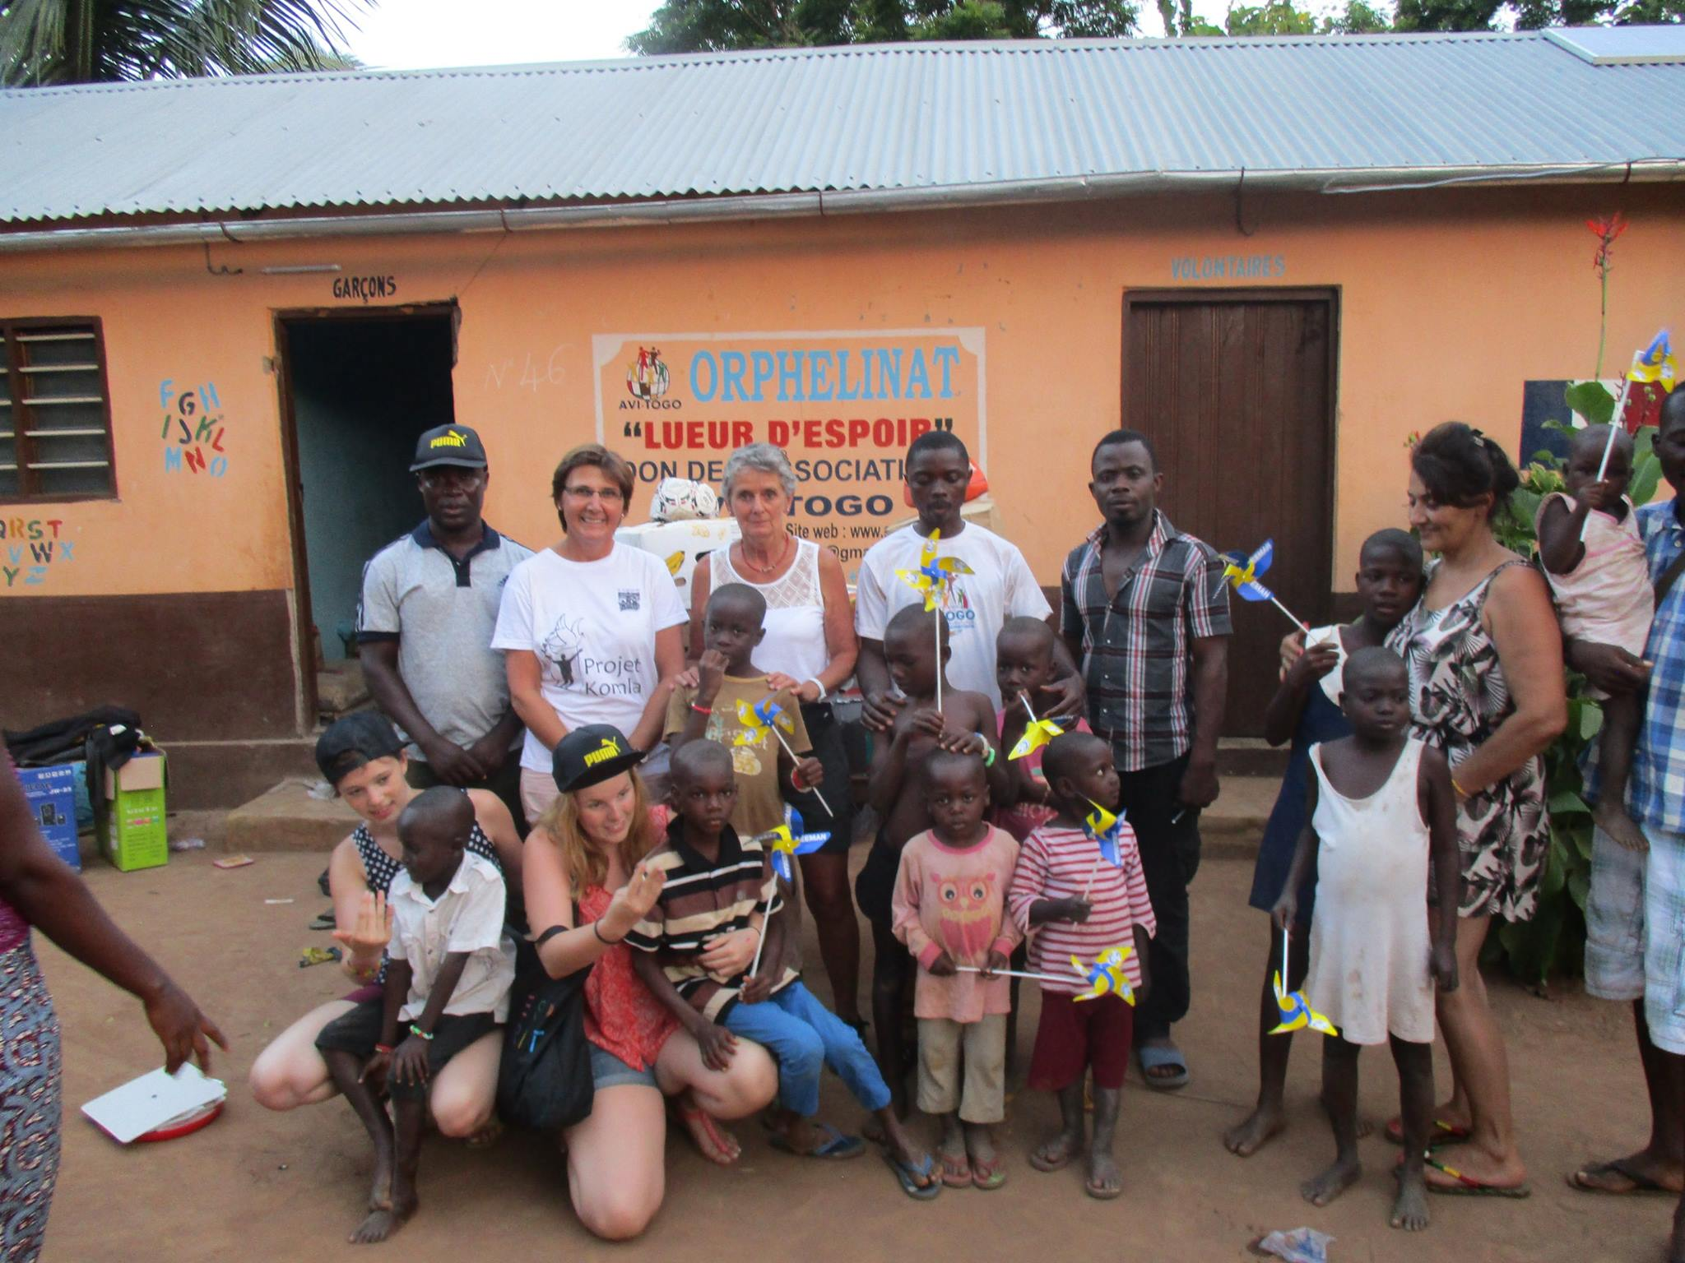

*Nous sollicitons de votre part l’accord pour participer à cette récolte de fournitures dans votre école. Cela consiste concrètement et simplement:*

* *à la distribution d’un courrier aux enfants reprenant différentes informations liées à l’opération (document annexé 1)*
* *à placer quelques caisses dans un endroit spécifique de votre établissement (avec les affiches du document annexé 2)*

*Distribution de fournitures dans un orphelinat de Kovié en 2017*

*Si vous souhaitez une information spécifique sur le Togo et/ou sur les actions de Projet Komla dans l’école ou certaines classes ; si vous souhaitez que nous déposions nous-mêmes quelques caisses pour réceptionner les colis des enfants, nous pouvons le faire avec votre accord.*

*L’idéal est de commencer l’action mi-juin et de la terminer à la fin du mois pour permettre aux enfants et aux familles de faire le tri dans leurs fournitures de l’année mais libre à vous de l’organiser autrement.*

*Dès la fin du mois de juin, nous pouvons venir chercher les caisses dans votre école. Contactez-nous à l’adresse suivante : christophe.hennon@projetkomla.org ou par gsm: 0497/871962*

*Dans cette période « agitée » de fin d’année, sentez-vous libres de répondre ou non à cet appel.*

*Très bonne fin d’année à vous,*

***Christophe Hennon,***

*ASBL Grandir avec Projet Komla*



 « **Le Baobab est sorti d’une Graine Minuscule** ».